1260 Kerkrade 10,4 km
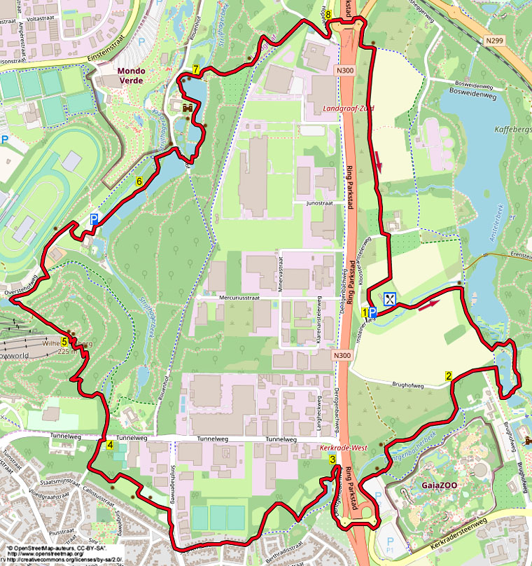
www.wandelgidszuidlimburg.com

Direkt über dem Ansteltal liegt an einem prächtigen Ort die Brasserie Nieuw Ehrenstein mit großem Parkplatz für Wanderer. Während dieser hügligen und sehr abwechslungsreichen Wanderung mit einem flinken Anstieg (Steinkohlenhalde) wandern Sie zu Beginn durch das schöne Ansteltal und gehen dann aufwärts zum Eingang/Parkplatz vom Gaia Zoo. Sie überqueren den Ring der Parkstadt und folgen dem schönen Pfad an einem Weiher vorbei hin nach Terwinselen. Dann erklettern Sie die steile Halde Wilhelmina und oben haben Sie (Snowworld) atemberaubende Aussicht. Sie nehmen die längste Treppe der Niederlande abwärts, dann wandern Sie durch das Strijthagerbachtal an prächtigen Weihern vorbei. Sie passieren Schloss Strijthagen, die Strijthagermühle und den Overstehof. Dann wandern Sie durch den Wald aufwärts. Sie überqueren erneut den Ring Parkstadt und über angenehme Wege erreichen Sie wieder die Brasserie mit gemütlicher Terrasse. Oben auf dem Wilhelminaberg stehen Bänke.

GPS-Abstand 10400 m, Laufzeit 3 St. und Höhenuntersched 122 m

Startadresse: Brasserie Nieuw Ehrenstein, Nieuw Erensteinerweg 5, Kerkrade.
Parken Sie auf dem Parkplatz.
Es besteht auch die Möglichkeit, am Parkplatz am Sportkomplex in Terwinselen (Sehgemanstraat 17, Kerkrade) zu starten und nach beinahe 7 km bei der Brasserie zu pausieren. Vom Parkplatz gehen Sie R. Machen Sie dann weiter mit **** im Punkt 3.



1260 Kerkrade 10,4 km

1. Vom Parkplatz aus nehmen Sie L den schmalen Asphaltweg nach unten am prächtigen, restaurierten Gut (1753) und der Brasserie Nieuw Ehrenstein vorbei. (Vor Ihnen schöne Aussicht auf das Ansteltal.) Unten an der Gabelung mit Bank und Wegweiser gehen Sie R in Richtung Schloss Erenstein. (Sie befinden sich im Naturgebiet Anstellvallei, der grünen Lunge am Rande von Kerkrade.) Am 3-prung mit Schild “voetpad” und Bank gehen Sie L über die Holzbrücke. Nach der nächsten Brücke gehen Sie an der T-Gabelung R in den Waldweg. Meiden Sie direkt den Seitenweg links nach oben und bleiben GA auf dem Pfad, der etwas später schmäler wird, rechts von Ihnen fließt der Anstelbach, ein Zufluss der Wurm. An der Kreuzung nach wiederum einer Brücke wandern Sie GA an der schönen dicken Weide vorbei und bleiben GA auf dem Pfad zwischen den Weihern hindurch. Nach der nächsten Brücke gehen Sie am 3-Sprung R und überqueren wieder eine Brücke. Meiden Sie direkt den Seitenweg links nach oben und 10 m laufen Sie R über den Holzsteg durch den Rand des Weihers. An der
T-Gabelung drehen Sie nach R in den Schotterweg. Am 3-Sprung gehen Sie L in die geteerte Straße nach oben. An der folgenden
3-Teilung am Radknotenpunkt 43 und den Feldsteinen bleiben Sie GA (Rw. 44) in den Asphaltweg nach oben.

2. Nach 150 m, kurz bevor der Asphaltweg nach rechts biegt, gehen Sie am Wegweiser L (Rw. 44) in die geteerte Straße abwärts in Richtung Botanischer Garten. Nach 100 m dann am Schlagbaum R über den Waldweg, der an einer Wiese zu einem schmalen Pfad wird, links liegt der Waldrand. Nach dem Infoschild wird der Weg zu einem steigenden Waldweg. An der
T-Gabelung mit Bank gehen Sie L über den Plankenweg und nehmen dann den breiten Treppenpfad aufwärts. Dort an der Bank, links ist ein Asphaltweg, folgen Sie GA dem Waldweg. Am Klinker-Radweg am großen Parkplatz drehen Sie nach R. Etwas weiter biegt der Klinkerpfad nach links. (Rechts sehen Sie den hübschen birnenförmigen Turm der St. Josefskirche (1928) im Weiler Kaalheide.) Am Eingang vom großen Parkplatz Gaia Zoo gehen Sie weiterhin GA über den Radweg. Direkt danach überqueren Sie R über den Zebrastreifen die Verkehrsstraße (Gaiaboulevard) und überschreiten die Brücke des Rings Parkstadt. An der Einfahrt Ring Parkstadt wandern Sie GA über den Bürgersteig. Am Ende des Bürgersteig, Ende Kreisverkehr, folgen Sie GA den 2-Richtungen-Radweg abwärts, links befinden sich Schrebergärten. Unten am
3-Sprung gehen Sie GA, links haben Sie einen schönen Blick auf den Weiher. Nach 200 m gehen Sie L über den Schotterweg und nach 10 m ebenfalls L durch das breite Holztor. (Tor anheben und Schiebeverschluss aufmachen.)

3. Folgen Sie dem abwärts führenden Pfad, der unten nach rechts biegt, links liegt de Weiher. Am 3-Sprung gehen Sie L, links immer noch der Weiher. Nach diesem Gewässer mit Seerosen folgen Sie dem schmalen steigenden Pfad GA. Oben, links ist ein schmaler Asphaltweg, gehen Sie R über den Schotter-Waldweg, der zum leicht steigenden Weg wird. Nach 200 m an der Grasfläche laufen durch eine Eschenallee. Oben gehen Sie R in den Asphaltweg aufwärts. Meiden Sie Seitenwege. Am 3-Sprung im Weiler Terwinselen gehen Sie R (Seghemanstraat). Meiden Sie Seitenwege. Sie passieren rechts den Parkplatz vom Sportkomplex R.K.T.S.V. **** Überqueren die zwei Fahrbahnen der Straße (Strijthagenweg) und gehen dann R über den Bürgersteig. Meiden Sie den Seitenweg links (Callistusstraat). 150 m weiter gehen Sie an den zwei Feldsteinen und dem rot/weißen Pfählchen L in den Asphaltweg/Fußweg nach oben. Ignorieren Sie Seitenwege und folgen dem Asphaltweg GA, der mehrere Kurven aufweist und zum abwärts führenden Weg wird. An der T-Gabelung mit den dicken Steinen schlagen Sie den Asphaltweg/ Bürgersteig R abwärts ein.

4. Unten überqueren Sie die Vorfahrtstraße (Tunnelweg) und bleiben GA (Rw. 45) über den Asphalt-Waldweg. Am 4-Sprung mit Wegweiser ebenfalls GA (grün/rot/Rw. 45) über den leicht steigenden Asphaltpfad. (Recht unten sieht man den Winselerhof, der ca. 1155 zum ersten Mal erwähnt wurde.) Nach 100 m drehen Sie nach L in den Waldweg nach oben. (Sie verlassen hier die grüne und rote Route.) Direkt danach am 3-Sprung drehen Sie nach L weiterhin aufwärts. Am ungleichen 4-Sprung mit Holzreling laufen Sie GA (rot) in den steilen Waldweg nach oben. [Sie beginnen hier den Aufstieg zum Wilhelminaberg, der Halde der ehemaligen Steinkohlegrube Wilhelmina (1906-1969).] Nach ca. 100 m gehen Sie an der umgekehrten Y-Gabelung scharf L (rot) steil nach oben. An der T-Gabelung dann R (braun) und Sie passieren eine Bank. An der Y-Gabelung drehen Sie nach L (braun) nach oben. An der T-Gabelung auch L. Nach 30 m gehen Sie am 3-Sprung R nach oben. Am ungleichen 4-Sprung nehmen Sie den zweiten Pfad L (braun) nach oben. Dort überqueren Sie den Klinkerweg und gehen dann direkt L in den schmalen Pfad aufwärts, links ist der Klinkerweg. (Man kann aber auch im Klinkerweg aufwärts gehen.) Der Pfad biegt rechts nach oben, nehmen Sie GA die breite Steintreppen aufwärts, und plötzlich stehen Sie auf dem Wilhelminaberg, der ehemaligen Halde wo Sie auf einer N.N.-Höhe von 225 m rundum die fantastische Aussicht genießen können (siehe Orientierungstafel).

5. Nehmen Sie jetzt den 248 m langen und 508 Stufen zählenden breiten Treppenpfad (das ist der längste Treppenweg der Niederlande) nach unten. Dort überqueren Sie die Stahlbrücke über den Weiher GA. Direkt nach der Brücke gehen Sie R in den kleinen Schotterweg aufwärts, der oben mit einem Relaxhotel rechts zu einem geteerten Weg wird und dem Sie GA folgen. Wo der Asphaltpfad nach rechts biegt, meiden Sie den Seitenweg links nach unten. Direkt danach gehen Sie an der Baumbank und dem stählernen Kunstwerk L in den Pfad nach unten. Dort bleiben Sie GA, überqueren den Klinkerweg und gehen weiterhin GA (grün/rot) über den (Fuß)weg, rechts verläuft ein Klinkerweg. Aufpassen! Wo an der zweiten Bank der schmale Schotterweg leicht nach links biegt, bleiben Sie GA über das Gras, rechts ist der Steilrand. (Von hier aus ist das ehemalige Gut Overstehof zu sehen.) Aufpassen! Nach 100 m, wo Sie unten einen geteerten Pfad sehen, gehen Sie R die Grasböschung nach unten, überqueren den Klinkerweg und gehen dann R über den Pfad, links ist der Zaun und rechts eine Hecke/ein Klinkerweg.) Am 3-Sprung gehen Sie L in den Schotterweg abwärts und kurz vor der Eingangspforte des ehemaligen Vierkant-Bauernhofs Onderste Hof (Nr. 14), wovon die ältesten Teile aus 1749 stammen, gehen Sie L, rechts liegt das Hotel Overstehof. [Betreten Sie ruhig mal den Innenplatz (d'r pleij).] Direkt am Anfang des großen Parkplatzes gehen Sie R nach unten, rechts ist das Hotel. Unten am Wegweiser und Eingangstor zum Weiher gehen Sie L über den Parkplatz. Nach 40 m dann R (grün/rot) über den Schotterweg. Nach dem Drehtor bleiben Sie GA auf dem Pfad, der zwischen Hecken liegt und einen Weiher rechts zu sehen ist.

6. An der T-Gabelung vor dem nächsten Weiher gehen Sie L (grün/rot). Nach 30 m dann R über den schmalen Waldweg, rechts ist der Zaun. (Der Pfad kann im Sommer bewachsen und Krüppelholz vorhanden sein.) Am schmalen Asphaltweg gehen Sie R nach unten. An der T-Gabelung mit Bank und Wegweiser drehen Sie nach R. Am Ende vom Parkplatz “P” gehen Sie L (grün/rot). Meiden Sie direkt das Eisentor links und folgen dem Waldweg GA, links liegt ein Fischweiher. Am folgenden Weiher bleiben Sie auch GA (rot/grün). Am 3-Sprung mit Bank gehen Sie L (grün) über die schmale geteerte Straße, die zwischen 2 Weihern liegt. Direkt danach am Kunstwerk “große Bulldogge“ biegt der Pfad nach rechts.

(Die großen Kunstwerke, die am Schloss zu sehen sind, wurden hingestellt durch den niederländisch-russischen Bildhauer Alexander Taratynov, der das Schloss als Wohn-, Arbeits- und Ausstellungsräume nutzt.)

Am 3-Sprung mit Bank gehen Sie R, rechts ist der Weiher und links hinter der Hecke ist Schloss Strijthagen zu sehen (18. Jh.). Am 3-Sprung mit Kunstwerken und Radständer gehen Sie R weiterhin am Gewässer entlang.
[Sie passieren sofort links das ehemalige Kutscherhaus, das heutzutage das Vereinsgebäude des Angelsportvereins Strijthagen (1958) ist.]

7. Nach mehreren Bänken gehen Sie am Schild “voetpad” L (rot/blau) in den kurzen Treppenpfad nach unten und folgen dem Weg, der nach links biegt, rechts steht die Strijthagermühle mit Wasserrad.

(Die Strijthagermühle gehörte ursprünglich zum Schloss Strijthagen. Sie wurde in 1617 als Kornmühle gebaut und ca. 1700 neu errichtet in der heutigen Form).

Am Ende vom Pfad gehen Sie R über die Brücke und dann direkt L (rot) in den Waldweg, links fließt der Strithagerbach, der durch die Weiher hindurch fließt. Nach dem Drehtor gehen Sie oben an der T-Gabelung R. Meiden Sie den Waldweg links steil nach oben (blau).

(Hier sieht man rechts am Strijthagerhof ein Backhaus, worin Brote und Fladen gebacken wurden.)

Direkt danach gehen Sie am 3-Sprung L und nach 10 m bleiben Sie am 3-Sprung GA in den Pfad am Waldrand entlang und durch selbigen aufwärts, rechts ist ein Hochstamm-Obstgarten. Oben nach der Bank und dem Holzdurchgang gehen Sie direkt L über den Pfad durch den Obstgarten. In der linken Ecke verlassen Sie den Obstgarten und gehen dann direkt R über den Schotterweg, rechts sind der Zaun und die Obstwiese. An der T-Gabelung drehen Sie nach L über den Waldweg, rechts ist ein schmaler Asphaltweg. An der schmalen geteerten Straße gehen Sie R und nach 10 m dann am 3-Sprung GA. Am folgenden
3-Sprung drehen Sie scharf nach L und gehen abwärts. (Sie können diese Ecke auch über die Pfade abkürzen.)

8. Kurz danach gehen Sie R über den Schotterweg und nehmen dann die breite Steintreppe nach unten. Dort überqueren Sie den Menserheggerweg und über die Brücke dann den Parkstadt-Ring. Direkt nach der Auffahrt zum Parkstadt-Ring überqueren Sie an der entsprechenden Stelle den Dentgenbachweg und nehmen dann den Schotterweg GA, den Sie durch das hohe Klapptor GA folgen, rechts unten der Ring Parkstadt. Nach 100 m biegt der Schotterweg am Holztor nach links und wird zu einem abwärts führenden Asphaltweg. Direkt danach gehen Sie an der Bank R über den schmalen Schotterweg. Am breiten 3-Sprung, wo der Schotterweg abwärts biegt, bleiben Sie GA über den Weg, parallel zum rechts gelegenen Ring Parkstadt. Nach dem Drehtor laufen Sie via den Schotterweg GA durch die Baumallee. Am schmalen Asphaltweg gehen Sie L nach unten und nach 15 m dann R über den Schotterweg. Am Ende am Parkplatz gehen Sie L nach unten und Sie erreichen die Brasserie, den Sponsor dieser Wanderung, wo Sie innen oder auf der Terrasse, die schöne Aussicht genießend, die Wanderung mit Speisen und Getränken ausklingen lassen können.

Autor: Jos Wlazlo

Das Autorenrecht dieses Textes sowie das Datenbankrecht liegen einzig und alleine beim Autor. Kein Auszug aus dieser Wanderung darf ohne die Genehmigung des Verfassers kopiert, vervielfältigt oder veröffentlicht werden.

